Bernhard W. Müller 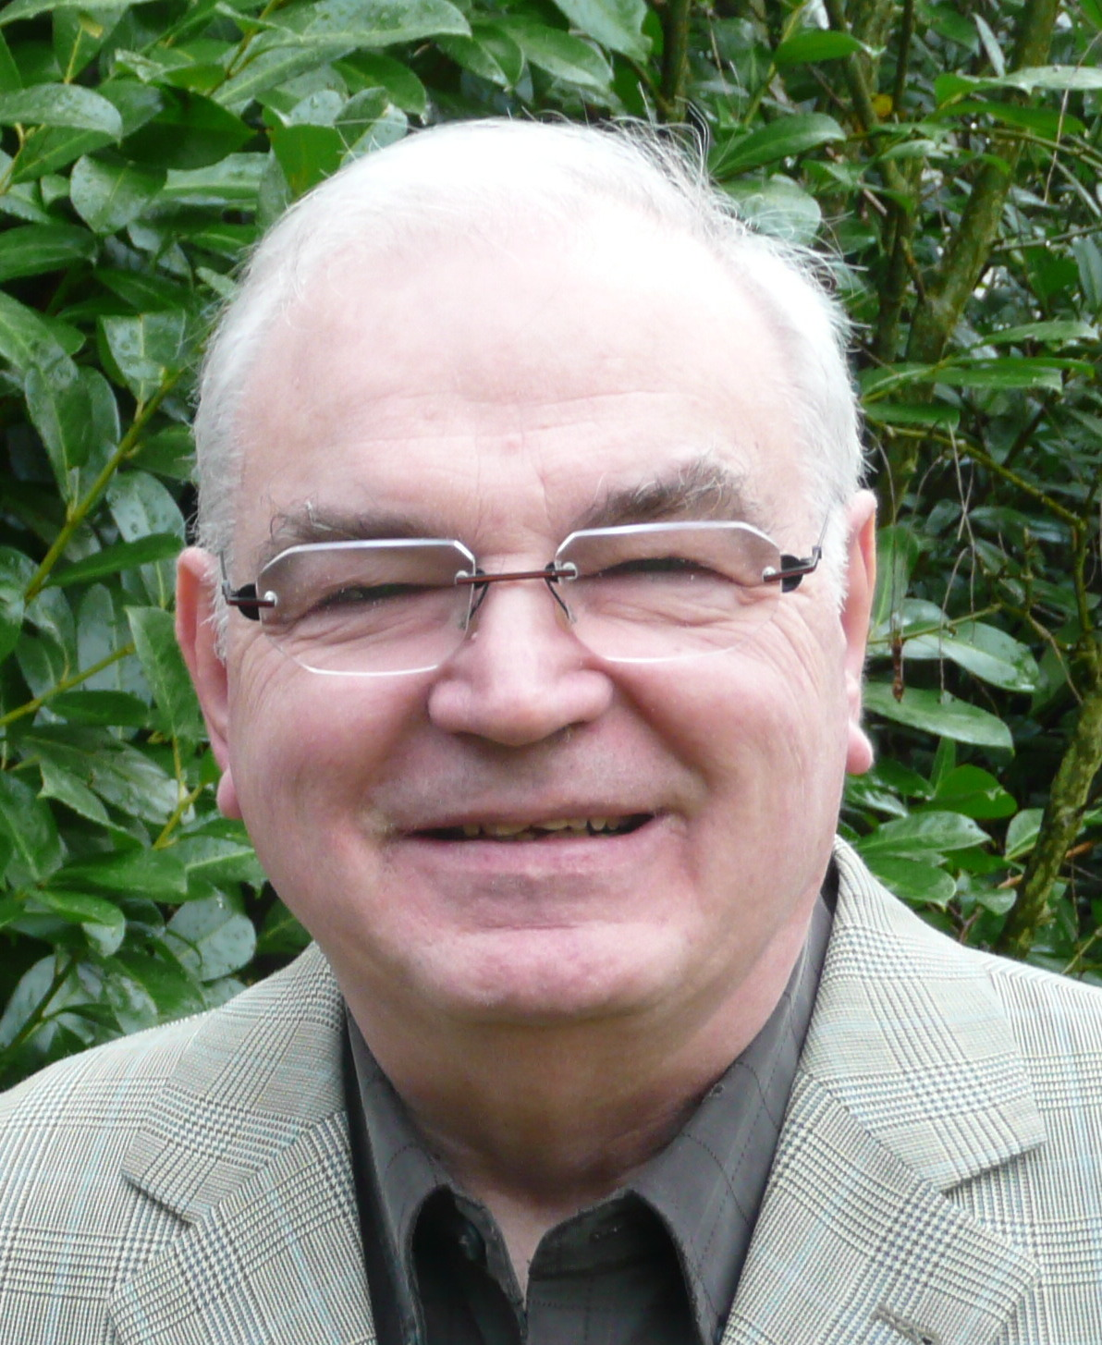

Bergstr. 46
D-63517 Rodenbach
Tel. +49(0)6184/5 22 13 Jahrgang 1947
Fax. +49(0)6184/93 75 76

> B.W.Müller malt vorwiegend in den Techniken Aquarell, Gouache und Öl.
Schwerpunkte seiner Arbeiten sind, Landschaften, Natur und Ökologie, Akt und Portrait.
Positive Impressionen sowie Situationen aus dem menschlichen Miteinander, aber auch Themen wie Ausbeutung, Armut und Umweltzerstörung in der „Dritten Welt“ werden von ihm bearbeitet.
> Als Teilnehmer der Abendschule der Staatlichen Hochschule für bildende Kunst,
Staedel in Frankfurt am Main, vertiefte er seine Kenntnisse zur Aktskizze, Ölmalerei und Kunstgeschichte.
> Er war seit 1997 Teilnehmer des Nidderauer Kunstkreises um den Künstler,
Maler & Grafiker HfbK, Dozent Fritz Mewes. (gest. 2010).
> Seit 2011 ist er Teilnehmer an der Malschule Babylon in Hanau um den Künstler Manfred-Maria Rubrecht.
>Teilnehmer diverser Workshops bei dem Hanauer Künstler Joerg Eyfferth
> Studien zur Aquarellmalerei bei Joachim Menniken erweitern das Repertoire
> Mitglied in der Lukas-Gilde, Bildender Künstler, in Hanau.

Ausstellungen:

> Nov. / Dez. 1998 Einzelausstellung “Maritimes, Meer und mehr”
im Rathaus Rodenbach
> März – Mai 2001 Einzelausstellung “ARTgerecht”
im Rathaus Rodenbach
> Juni 2007 Einzelausstellung „ Afrika-Woche“ Willi Salzmann Halle in Nidderau
> März 2007 „ Portrait“ Neustädter Rathaus in Hanau
> Okt. 2008 / Jan. 2009 Einzelausstellung „Ma(h)lwerk“ Rathaus Rodenbach
> 2010 „ real / abstrakt“ Neustädter Rathaus in Hanau
> 2012 „Freie Malerei“ Begegnungsstätte Schützenhof in Rodenbach
> 2013 „Stadt, Land, Fluss“ Neustädter Rathaus Hanau (Pupille)
> 2014 Einzelaustellg. „Der Berg ruft“ Begegnungsstätte Schützenhof in Rodenbach
> 2015 Einzelausstellung „Das Herz sieht weiter als das Auge“ im CPH Hanau

Künstlerportrait:
Internet unter www.globalhamlet.net

